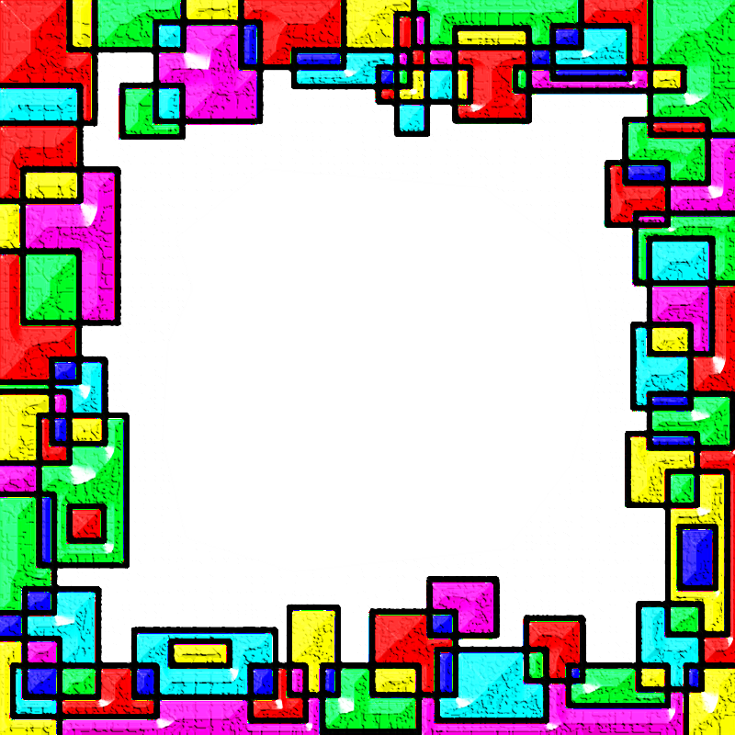

**Муниципальное бюджетное дошкольное образовательное**

**учреждение «Детский сад «Лёвушка»**

**Конспект непосредственно образовательной**

**деятельности по ФЭМП**

**в старшей группе «Муравьишки»**

**Тема: «Фиксики в гостях»**

Воспитатель: Петренко И.Ю.



**р.п. Кольцово декабрь 2020г.**

Задачи:

* Развивать у детей конструктивные навыки, координацию движений, мелкую моторику пальцев, творческое воображение, фантазию.
* Закрепить названия геометрических фигур и их отличительные признаки.
* Разширять зрительное восприятие, монологическую и диалогическую речь.
* Воспитывать желание выполнять задание.

Содержание образовательной деятельности:

*Дети заходят в группу, здороваются с гостями. Воспитатель обращает внимание на раздвижные шары.*

Воспитатель: Ой, ребята, смотрите, пока нас не было, появились какие то шары. Давайте их откроем. Не получается. Смотрите, здесь записка *(читает записку)*

|  |
| --- |
| Открываются после отгадывания загадки:  Человечки очень споро  Чинят электроприборы!  Их не видно, не смотри,  Ведь они живут внутри.  Нету места мистике,  Если рядом… (Фиксики.) |

Воспитатель: Конечно это Фиксики. *(дети открывают шары, достают игрушечных Фиксиков, рассматривают, вспоминают их имена)*

Воспитатель: Интересно, как и зачем они попали к нам в детский сад? *(делает вид что игрушки шепчут на ухо)* Понятно. Симка и Файер мне рассказали, что Дим Димыч уехал с родителями к бабушке в гости, а им скучно стало, т.к. все приборы они уже починили, и Фиксики решили прийти в детский сад и поиграть с нами.

Симка любит не только чинить приборы, но и заниматься математикой. И озорнику Файеру математика тоже очень нравится. Иногда они вместе решают математические задачки. Но есть у них и такие задания, с которыми они справиться не могут. Дети, давайте мы им поможем? *(ответы детей)*. У каждого из них есть задания. Кому мы сначала поможем: Файеру или Нолику? Файер говорит, что надо помочь Симке, т.к. она девочка, а девочкам надо уступать. Что же Симка принесла нам? *(достаёт схемы)* Ты не можешь разгадать эти схемы? Не беда, мы поможем.

*Геометрическая разминка (игра «Топ и Хлоп»).*

Воспитатель: А знаете ли вы, ребята, что при помощи геометрических фигур можно писать письма, записывать задания и даже организовать разминку? «Прочитайте» схему, зная, что большим треугольником обозначен громкий хлопок.

|  |
| --- |
| https://vashechudo.ru/images/122.jpg |

*Детям нужно догадаться, что маленький треугольник обозначает тихий хлопок, озвучить разные ритмические рисунки.*

Воспитатель: А теперь посложнее

|  |
| --- |
|  |

*Узоры на рисунке можно прочитать и озвучить так:*

*хлоп (громко), хлоп (громко),* *хлоп (тихо), хлоп (тихо), поворот вправо, хлоп (громко), хлоп (громко), хлоп (тихо), хлоп (тихо), поворот влево.*

Воспитатель: Симка, мы помогли разгадать тебе схемы? Тебе понравилось? А теперь Файеру поможем. Какое у тебя задание? *(достаёт схемы)* Так это превращение фигур. Мы с ребятами быстро справимся

Изменение фигуры по одному признаку - цвет

|  |
| --- |
|  |

Изменение фигуры по одному признаку - форма

|  |
| --- |
|  |

Изменение фигуры по одному признаку - величина

|  |
| --- |
|  |

Изменение фигуры по двум признакам – цвет, величина

|  |
| --- |
|  |

Изменение фигуры по двум признакам – форма, величина

|  |
| --- |
|  |

Изменение фигуры по трём признакам – форма, величина, цвет

|  |
| --- |
|  |

Воспитатель: Помогли Файеру справится с заданием. А теперь Фиксики можете с нами поиграть в наши игры.

Физкультминутка

Воспитатель показывает детям карточки с изображением разного количества предметов, дети считают и выполняют движения в соответствии с текстом.

1.Сколько точек будет в круге,

Столько раз поднимем руки. (3)

2.Сколько треугольников зелёных,

Столько выполним наклонов. (5)

3. Приседаем столько раз,

Сколько прямоугольников у нас. (4)

4.Сколько покажу кружков,

Столько выполним прыжков. (6)

Предметы, которые нас окружают похожи на геометрические фигуры. Найдите предмет. Похожий на квадрат, круг, прямоугольник *(ответы детей)*

Сейчас я вам предлагаю произвести обратное действие: догадаться, какой предмет зашифрован при помощи геометрической фигуры.

Среди облаков — желтый круг. (Солнце.)

Прямоугольники, из них делают дома (Кирпичи)

Среди сугробов —- три круга, поставленных один на другой. (Снеговик)

Перекресток, три круга на столбе. (Светофор.)

Три треугольника, расположенные один под другим. (Ель.)

Воспитатель: Фиксики, а вы знали, что рисовать можно не только карандашами и красками, но ещё и палочками. Мы вас можем научить выкладывать из палочек разные рисунки. Проходите дети за столы, выбирайте рисунок. *(дети выбирают рисунок, выкладывают на столе из палочек, рассказывают, на какие фигуры похожи рисунки)*

Воспитатель: Научились Симка и Файер рисовать палочками? А теперь посмотрите, как наши ребята выполняют сложные задания. *(каждому раздаются таблицы с недостающей фигурой, дети дорисовывают фигуру, объясняют свой выбор)*

|  |  |  |
| --- | --- | --- |
|  |  |  |
|  |  |  |
|  |  | Вопросительный знак |

Воспитатель: Симка и Файер, понравилось вам с нами играть? А чему вы научились? А вам ребята, что больше всего понравилось? *(ответы детей)* Если хотите, можете у нас ещё остаться и порисовать с нами, у нас есть раскраски с вашим изображением.

*Дети выбирают раскраски, свободно рисуют по выбору карандашами или фломастерами.*

|  |
| --- |
| Открываются после отгадывания загадки:  Человечки очень скоро  Чинят электроприборы!  Их не видно, не смотри,  Ведь они живут внутри.  Нету места мистике,  Если рядом… (Фиксики.) |
| 1.Сколько точек будет в круге,  Столько раз поднимем руки. (3)  2.Сколько треугольников зелёных,  Столько выполним наклонов. (5)  3. Приседаем столько раз,  Сколько прямоугольников у нас. (4)  4.Сколько покажу кружков,  Столько выполним прыжков. (6) | |
| Среди облаков — желтый круг. (Солнце.)  Прямоугольники, из них делают дома (Кирпичи)  Среди сугробов —- три круга, поставленных один на другой. (Снеговик)  Перекресток, три круга на столбе. (Светофор.)  Три треугольника, расположенные один под другим. (Ель.) | |
|  | |